Lot 18 – Air comprimé
Toutes les installations techniques susceptibles de produire des vibrations seront désolidarisées de la structure porteuse au moyen de matériau résilient ou de boîtes à ressort.
Les canalisations seront équipées de colliers antivibratiles de type MUPRO ou techniquement équivalent, soigneusement dimensionnés et serrés au minimum.
Pour les canalisations de petits diamètres, les traversées de cloisons en plaques de plâtre et de murs se feront au moyen d’un manchon résilient de faible épaisseur, parfaitement ajusté au diamètre de la canalisation, le manchon étant lui-même soigneusement inséré dans la cloison.
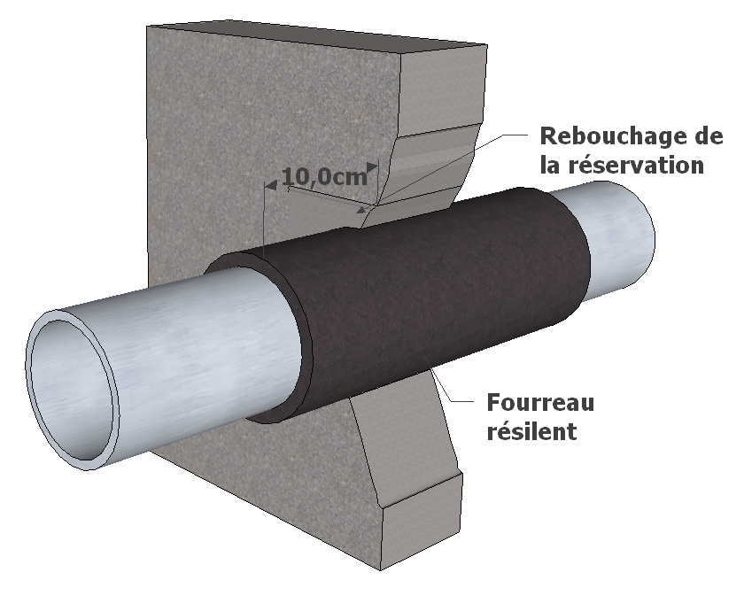
L’entrepreneur devra indiquer spécifiquement ce qu’il a prévu pour prévenir les transmissions de bruits par voie solidiennes.
L’entrepreneur n’utilisera pas les réservations déjà occupées par un autre corps d’état.
L’attention de l’entrepreneur sera attirée en cours de chantier sur la qualité des rebouchages des réservations de passage de conduites pour respecter les préconisations d’isolement acoustique.
Lors du rebouchage, l’entreprise devra faire en sorte qu’aucun contact solidien n’existe entre les parois et les canalisations. Le rebouchage se fera à l’aide d’un matériau possédant une masse surfacique équivalente à celle de la paroi considérée.

